
Colegio Nuestro Tiempo - R.B.D.: 14.507-6
Profesores: Francisca Lizama
Correo: francisca.lizama.o@nuestrotiempo.cl
Guía Articulada
Historia – Orientación
Sexto Básico
Semanas N° 4 y N°5

Nombre: ______________________________________Curso: _________________Fecha: __________

Objetivo: Describir los rasgos de la economía colonial hispanoamericana

La economía Colonial

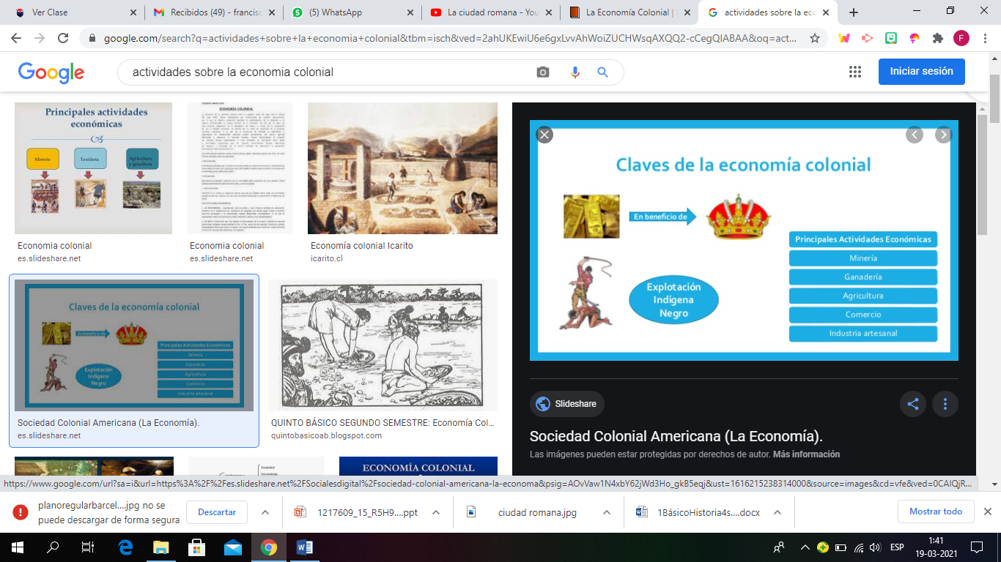
1.Observa atentamente las imágenes para contestar la pregunta

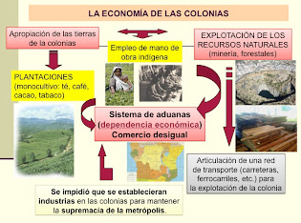
Explica con tus palabras como funcionaba la economía Colonial

_________________________________________

_________________________________________

_________________________________________

_________________________________________

_________________________________________

_________________________________________

_________________________________________

_________________________________________

_________________________________________

2. Lee con atención

La economía colonial fue, lógicamente, complementaria de la española, tendiente a satisfacer de aquellos productos que España no tenía, pero que a la vez pudieran soportar el largo viaje desde América.

La principal fuente de riqueza era la tierra y sobre ella, los conquistadores establecieron un sistema feudal. Primero, la propiedad de la tierra se obtuvo por donación de la Corona, y luego por compra., pero sólo podían convertirse en propietarios los conquistadores, los pobladores, los beneméritos de las Indias y sus descendientes.

No cabe duda, que el producto más rentable eran los metales preciosos. Al principio, los conquistadores se apoderaron de ellos por trueque o saqueo. Luego los recolectaron naturalmente, donde lo encontraban, sobre todo en el cauce de los ríos, utilizando a los aborígenes para la tarea. A partir de 1560, nuevas técnicas permitieron organizar y mejorar la explotación minera de yacimientos, contando también para ello con la mano de obra de los pobladores originarios, mediante el sistema de la mita, copiado del sistema incaico, pero mucho más abusivo. Se les exigía que extrajeran entre 20 y 25 kg. De plata diarios, en jornadas agobiantes.
Las teorías mercantilistas, vigentes en Europa, sobre todo, a partir del siglo XVII, sostenían que la riqueza de un país se basaba en la cantidad de oro que acumulara, para lo cual el estado debía regular directamente la economía. Por ese motivo, España, trató de que el oro americano abultara sus arcas. En este siglo comienzan a desaparecer los sistemas de encomiendas, robusteciéndose la actividad comercial.
Desde el puerto de Sevilla, dos veces al año, partían dos flotas, controladas por la Casa de Contratación: una a Veracruz y otra a Portobelo. Allí se desembarcaban las mercaderías, que eran conducidas por vía terrestre hacia las costas del Pacífico (por el istmo de Panamá). Desde allí se embarcaban hacia Perú. Los comerciantes intermediarios que llevarían los productos a Cuyo, Salta, el Alto Perú, Córdoba del Tucumán, e incluso al Río de la Plata, acudían al Perú para obtenerlos.
Este era el comercio legal, monopolista, que había establecido España para sus dominios coloniales, donde sólo estaba permitido el comercio entre América y España.

3. Responde

- Busca el significado de Mercantilismo y anótalo a continuación

- ¿Qué relación existe entre el mercantilismo y la economía colonial?

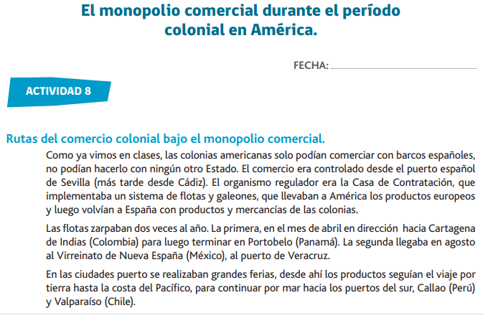

o

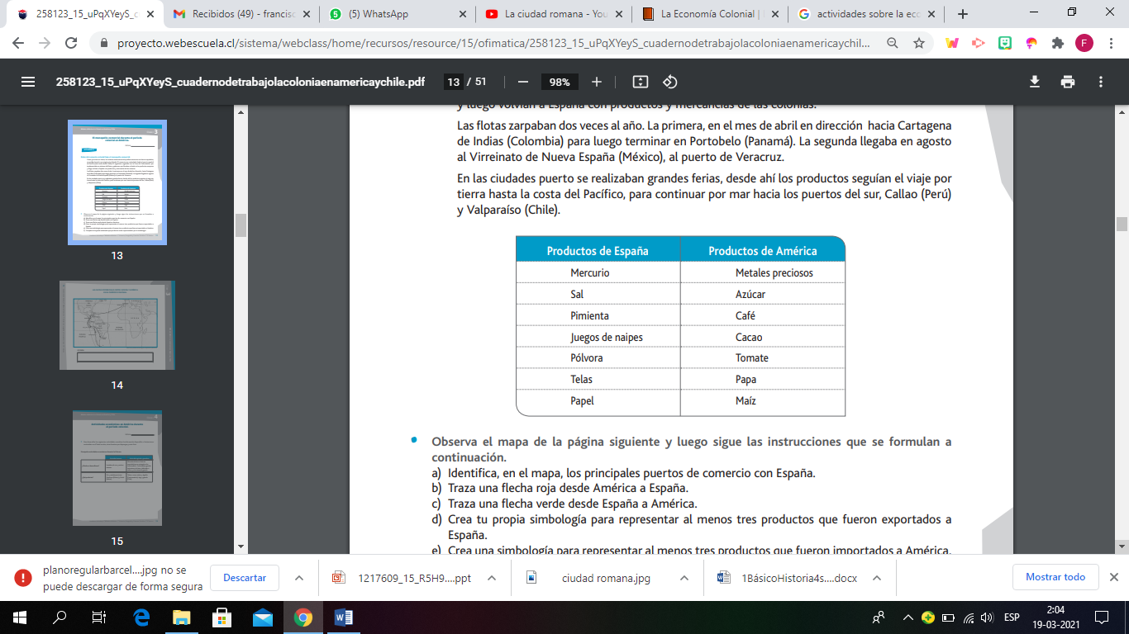

¿Qué es un Monopolio Comercial? Explica con tus palabras

- Observa el Mapa y sigue las instrucciones

- Traza una flecha roja desde España a América
- Traza una flecha verde desde América a España
- en la parte inferior, donde dice leyenda, crea tu propia simbología para representar 3 productos exportados a España
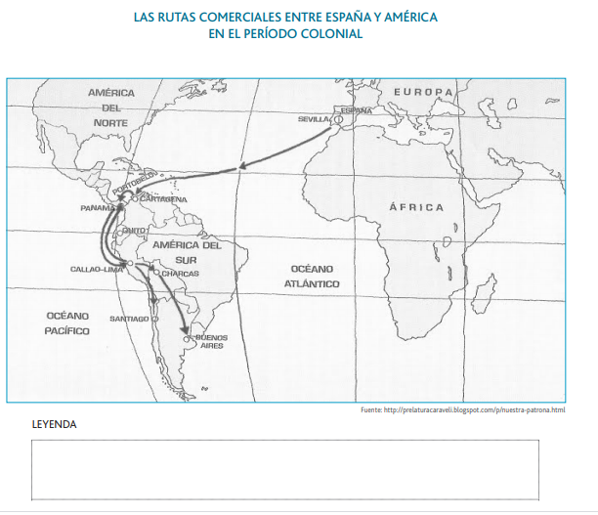
- Crea una simbología para representar 3 productos importados a América

Simbología

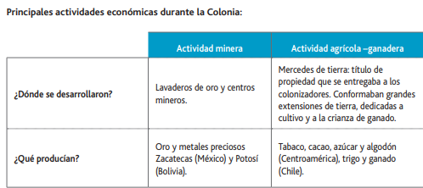

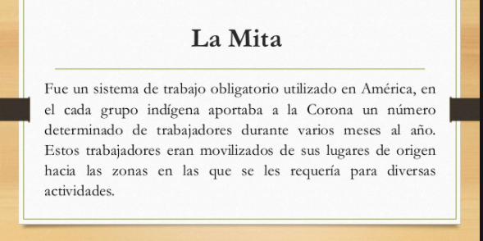

Explica la relación existente entre las actividades económicas de la colonia y el concepto de Mita

La Encomienda
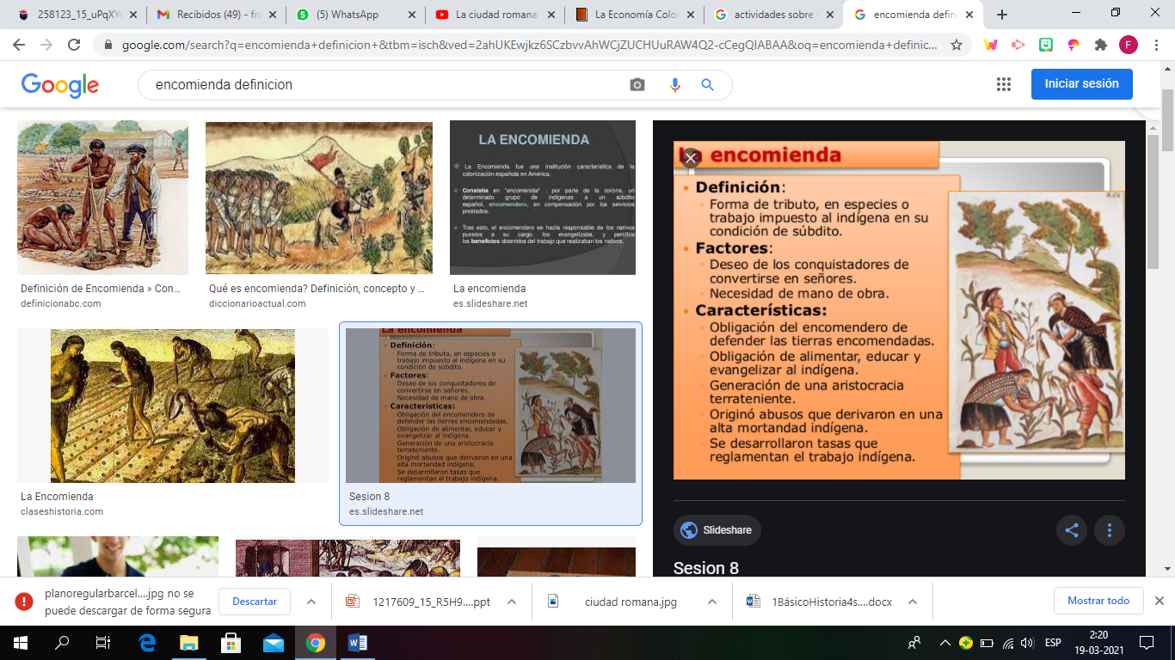

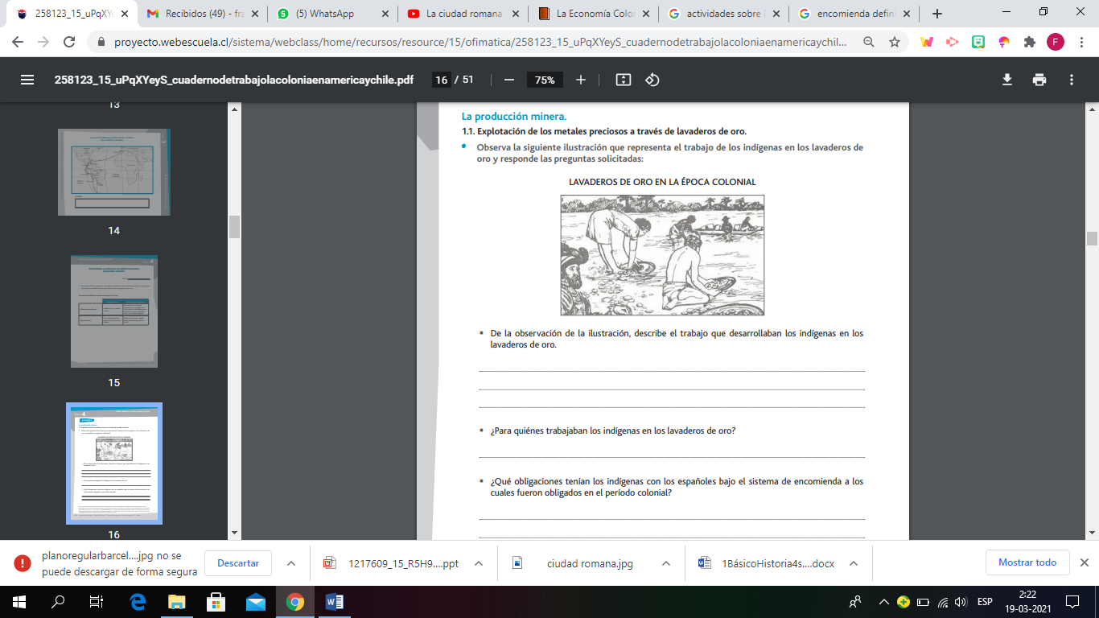

Articulación con orientación
TALLER: PLAN DE AFECTIVIDAD, SEXUALIDAD Y GENERO

OBJETIVO: Desarrollar la capacidad de reconocer, comprender, y expresar los propios sentimientos.

INTRUCCIONES: lee atentamente y responde las preguntas, que cada niño y niña de su opinión.

CURSOS : 5º Y 6º básico

1.- Conversen y contesten las siguientes preguntas
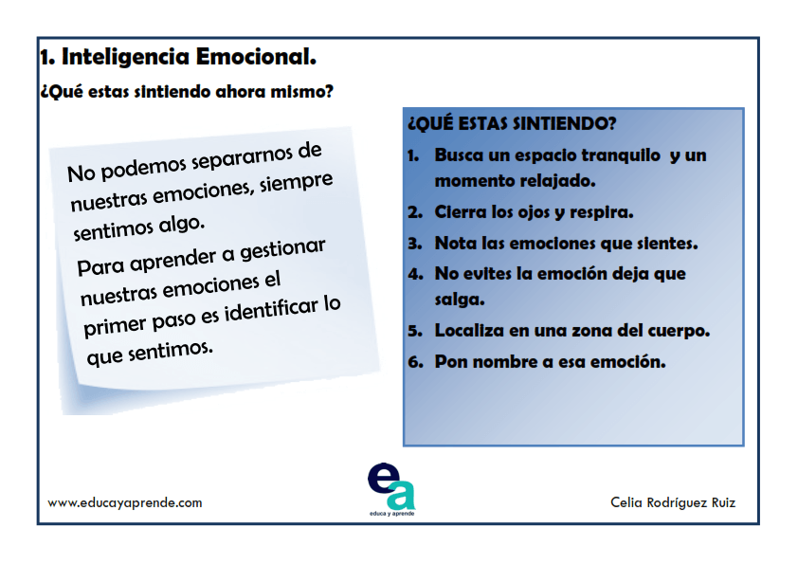

2.- identifica como te sientes en este momento

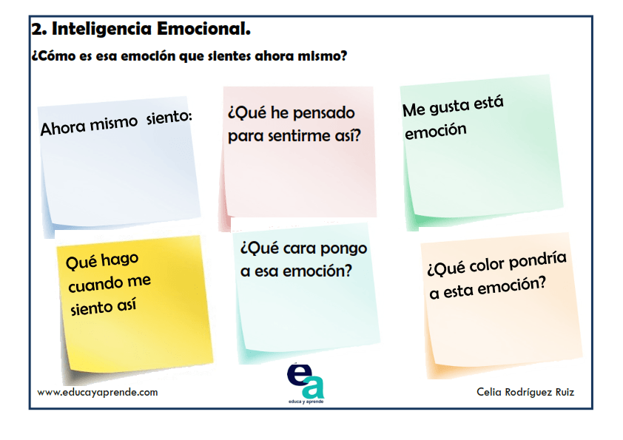

Recuerda enviar tus guías resueltas según corresponda a los correos de cada profesor
Historia y Geografía | francisca.lizama@nuestrotiempo.cl
Taller: plan de afectividad, sexualidad y género | tamara.catalan@nuestrotiempo.cl
Profesor jefe: Orientación | matias.nunez@nuestrotiempo.cl

